YUMMY HAPPY CANDY



RESUME OPERATIONNEL
Hummm… Yum Yum… Yummy Happy Candy…!
Le marché du bonbon ne connaît pas la crise!
En 2014, les français consommaient 3.6 kg de bonbons par personne et par an. En 2015, le marché de la confiserie représente un chiffre d’affaires colossal de 1,20 milliards d’euros.
Notre projet d’entreprise la SAS "YUMMY HAPPY CANDY" a pour but la commercialisation de confiseries en libre-service, en concept de boutiques éphémères.
Un magasin éphémère (Pop-up store) est un point de vente dont l’ouverture est prévue pour une courte durée, de quelques jours à quelques mois.
Les avantages sont nombreux: son emplacement soudain éveille la curiosité du consommateur et crée de l’attractivité. Une grande flexibilité financière pour l'entreprise. L’événement de cette nouvelle installation suscite l’intérêt des médias bénéficiant ainsi d’une communication supplémentaire.
Un magasin éphémère permet de se placer dans des emplacements N°1 sans en supporter les frais inhérents à l’implantation d’un magasin propre.
Cela peut également permettre de vendre un produit saisonnier en ayant un point de vente propre sur un emplacement que nous ne pourrions pas nous permettre d’occuper à l’année.
L'inconvénient du concept: changer de cellule nécessitant ainsi une recherche régulière d'un nouveau point de vente. Mais cela correspond à notre nature «hyper-active»avec justement cette volonté de nouveauté et de mobilité. D'où l'intérêt pour nous de ce concept.
Ainsi, au lancement de notre activité, notre choix se porte sur Paris pour l’ouverture du 1er magasin Yummy Happy Candy. Paris étant l'une des meilleures vitrines (nationale et internationale) et les Pop-up store sont en plein essor dans différents quartiers à forte fréquentation.
Notre mode de fonctionnement en Pop-up store avec location de cellule en bail précaire de 3 mois maximum permettra à l’entreprise d’ouvrir entre 4 et 6 magasins à l‘année!
Enfin, à moyen terme, cela nous permettra de tester un quartier en vue d’une ouverture de boutique permanente. Évitant ainsi les erreurs de certains de nos concurrents, nous pourrons définir si une implantation est suffisamment rentable, puis communiquer auprès de la clientèle de son ouverture prochaine.
Le projet est simple: aller là où les bénéfices seront assurés et plus conséquents.
Le fondateur de l'entreprise YUMMY HAPPY CANDY, Monsieur RAPOSO CRISTOF bénéficie d'une expérience de 7 années dans la vente et le négoce de bonbons mais également dans le développement de réseau franchisé et dans l'organisation d'événements promotionnels. Il sera donc la force vive de l'entreprise.
La directrice de l’entreprise, Mademoiselle RICHARD CECILE bénéficie d’une expérience de 3 années dans la vente et le négoce de bonbons mais est également forte de plus de 10 années dans le commerce en général dont une à son compte sous la franchise SUCX.
Le concept de magasin éphémère permet une grande souplesse de fonctionnement à l'entreprise. Notamment au niveau des charges de celle-ci (droits d’entrée supprimés – mise en place de bail précaire)
La SAS YUMMY HAPPY CANDY pourra donc au terme de plusieurs exercices s'intéresser à développer son concept hors France, ainsi que dans des cellules commerciales fixes en emplacement N°1.
Pour le démarrage de l’activité, l'entreprise aura besoin d'un financement de 44 000€ TTC pour l'achat du mobilier, un véhicule, le matériel de vente, les structures permettant l'aménagement de magasin, le loyer de la 1ère location...
Par la suite, d’autres investissements sont prévus tel que l’achat d’une machine à granita pour la saison estivale.
Lors des périodes de forte d'affluence, des employés à temps partiel en CDD seront embauchés.
Enfin, à noter: étant demandeurs d'emploi créateurs d'entreprise inscrits à Pôle Emploi, les aides financières dont nous pouvons bénéficier sont destinées à faciliter la création de notre entreprise.
Bénéficiaires de l'ARE, deux possibilités s'offrent à nous :
- le versement d'un capital qui correspond à une partie de nos droits restants - l'ARCE
- le maintien de nos allocations
Dispositif retenu dans le Prévisionnel :
L'Aide à la Reprise ou à la Création d'Entreprise (ARCE)
L'ARCE constitue une aide financière concrète: 45% du montant du reliquat de nos allocations à la date de début de l'activité.
Soit dans notre cas, un apport de 5 000€correspondant au capital restant de Mlle Richard Cécile, et pour la 1 ère année d'activité le maintien du versement des allocations en rémunération de M. Raposo Cristof.
L'Apport sera réparti entre: le Capital de la Société, le fond de roulement, le stock initial de bonbons, les frais de création de l'entreprise ainsi que les frais de locations.
Origines et naissance du projet
Fort de plusieurs années d'expérience en commun dans la gestion de commerce en Franchise SUCX, réseau confiserie vrac en libre-service, le projet est né naturellement de poursuivre notre activité en indépendant.

Parcours des membres fondateurs
RAPOSO Cristof, 42 ans, Président de la SAS YUMMY HAPPY CANDY
Formation AFPA création d'entreprise, Bac, études Beaux-Arts de Reims.
03/2016 - 02/2017: Gérant Franchisé SUCX avec Mlle Richard Cécile de la boutique SUCX de Charleville-Mézières.
11/2011 - 03/2016:Manager magasin pilote Enseigne SUCX de Reims. Formateur des franchisés. Recrutement. Développement réseau SUCX en Franchise avec ouverture de 20 points de ventes (France et Belgique). Accompagnement, ouvertures, et gestions de magasins SUCX. Organisation d'événements promotionnels. Stand International du Cheval. Salon de la Franchise Paris Expo (3ans). Animateur Réseau. Marketing et communication.
09/2009 - 05/2011: Directeur Discothèque - Montana Club Épernay
Directeur de Discothèque. Organisation de soirées et d’événements. Communication, relation publique, travaux agencement - déco. Management du personnel. Gestion stock-achat et administrative. Respect des normes de sécurité. Accueil et service client…
09/2005 - 12/2009:Gérant - Vintage Café
Créateur et gérant d'un commerce "Bar à thème" Champagne, 1er ouvert sur Épernay. Mise en place d'une carte, service salle et terrasse. Management de personnel. Gestion administrative et stock-achat. Animations culturelles, expos, musique. Dégustation et promotion touristique en Champagne.
04/2004 - 07/2005: Responsable Commercial - Les Cépages
Commercial en vin et spiritueux, avec portefeuille clients. Développement de l'entreprise par la prospection, la communication et la formation de collaborateurs. Gestion interne. Organisation de salons et foire-expos.
02/2000 - 11/2003: Responsable boutique - Moët & Chandon
Responsable dégustation et boutique pour le site de visite Champagne Mercier (Moët-Hennessy). Décorateur aux Services Généraux. Sommelier Moët & Chandon.
09/1998 - 07/2000:Bibliothécaire - C.E SNCF
Choix des livres en comité. Gestion, organisation, conseil et prêt sur le site d'Épernay. Accueil du public, communication, animation et promotion culturelles...
09/1997 - 10/1998:Commissaire d’expo - Ville de Châlons en Champagne
Organisation d'une expo itinérante avec les artistes régionaux et les collectivités locales pour le projet « Osons 2015 » du District de Châlons. Communication, mise en place et suivi. Relation avec élus et professionnels, journal municipal, foire expo…

RICHARD Cécile, 28 ans, Directeur de la SAS YUMMY HAPPY CANDY
Diplôme Technicien des Forces de Vente, Études L Option Musique.
03/2016 - 02/2017: Gérante Franchisée SUCX avec M. RAPOSO Cristof de la boutique SUCX de Charleville-Mézières.
11/2014 - 2016: Manager, responsable magasin Enseigne SUCX Charleville-Mézières. Accompagnement, ouvertures de magasins SUCX.
05/2012 -10/2014: Assistante Manager, vendeuse. Enseigne La Croissanterie 08000 Charleville-Mézières.
09/2011- 04/2012:Commerce, intérim - divers vente.
06/2011 - 07/2111:Vente, CDD Enseigne ERAM Charleville-Mézières.
07/2010: CDD Employée administrative CCI des Ardennes.
01/2010 - 05/2010:Assistante commerciale stagiaire CARLSON Wagonlit Voyages. Mise en place d'actions commerciales. Prospection téléphonique.
09/2009 - 12/2009: Assistante commerciale stagiaire Imprimerie SOPAIC. 08000 Warcq. Accueil clients. Prospections commerciales.
07/2009: CDD Employée administrative CCI Ardennes, Centre de documentation. Réalisation revues de presse.
12/2008 - 05/2010:Formation - Préparation Titre Technicien de Force de Vente. Institut des Forces de Vente CCI Ardennes.
2004 - 2009: Vendeuse, période de fêtes de fin d'année, mariages, fêtes des mères... Les Serres de Chlorophylle, 02340 Montcornet. Vente, encaissement, prise de commande, préparation bouquet.

De nature créatrice, ayant chacun de nombreuses années d’expérience dans le commerce, la vente, la gestion de magasins et de personnels, nous sommes autonomes et complémentaires.
Ainsi, nous avons déjà pu mettre à contributions nos compétences en commun dans diverses actions professionnelles tels que l'accompagnement, l'ouverture, la gestion de magasins et d'entreprises sous l'enseigne Sucx.
Motivés et investis, ensemble pour la réussite de notre entreprise!
LE PRODUIT


Le bonbon!
La gourmandise! Le plaisir!
Rappelez-vous, quand vous étiez petit et que vous vous faisiez plaisir en achetant quelques bonbons chez l’épicier ou chez le boulanger en rentrant de l’école.
Ces souvenirs heureux, loin d’être oubliés, nous poussent encore aujourd’hui à considérer les bonbons comme des aliments «plaisir» colorés et rassurants. Chacun a son préféré!
Le choix est aujourd’hui de plus en plus vaste et les nouveautés abondent sur ce marché.
Nous proposerons près de 200 bonbons différents au lancement de l'activité.
Afin de répondre à la demande, des produits complémentaires, également de saison seront proposés aux clients. En période estivale: le Granita, produit glacé et coloré correspondant à l'univers de la confiserie. Au cours de l'année: Boisson, pop-corn, muffin... chocolat en période de Fêtes...
Description du produit – service
L'achat plaisir, l'achat d'impulsion!
Le concept est simple! Le bonbon en vrac libre-service!
Le bonbon vendu en vrac est à un tarif unique au Kg. Ce qui simplifie la vente, très peu de vente additionnelle.
Ainsi, le client est libre de choisir et de se servir les bonbons dans les tubes à l'aide de pelle ou de pince. Le client remplissant son sachet pour un panier moyen constaté de 6,5€. Le client passe en caisse où son sachet est pesé puis encaissé. Un poids – un prix.
Le client ne reste que quelques minutes en magasin.Pour augmenter le choix client et donc le C.A, d'autres produits complémentaires seront proposés tels:
produitglacé (Granita) en période estivale,
produits dérivés (T-shirt, goodies)
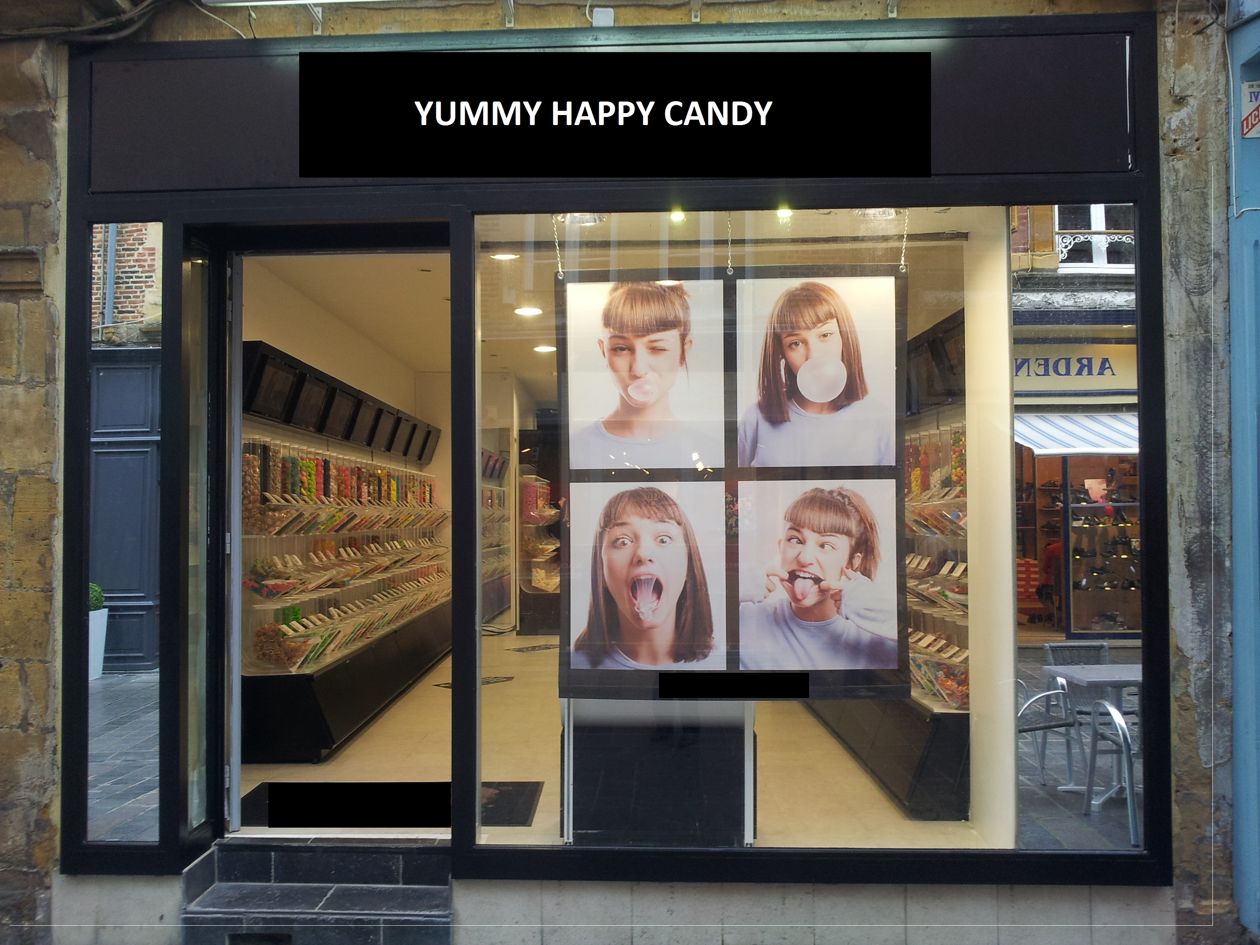
Offres gourmandes: Pop-corn, Candy Box, Muffin, Barbe à Papa...

Photo de notre ancien magasin Sucx (Enseigne masquée) pour lequel nous avions aussi gérer toute la création de l'identité visuelle.

YUMMY HAPPY CANDY sera une enseigne tendant à se distinguer par son image jeune et dynamique.
De l'éphémère pour durer!
Propriété intellectuelle, brevets, marques, licences
Afin de protéger notre enseigne, et de développer celle-ci, nous déposerons la marque auprès de l'INPI.
YUMMY HAPPY CANDY, dont plusieurs déclinaisons sont possibles, «Yummy» étant le principale nom basé sur l'expression et onomatopée anglophone «Yum - Yum» signifiant Miam-Mian, soit «Yummy» pour Délicieux. Ainsi, on pourra distinguer le nom de l'enseigne «YUMMY» auquel sera lié «Happy Candy». Yummy shop, Yummy mag...
Cela permettra également de promouvoir la marque au travers de produits dérivés (T-shirt, goodies…), par le biais de support papier et digital ainsi que dans le cadre événementiel.
Nous pourrons aussi développer aussi à moyen terme, en réseau, le nom de la marque, national et international.
L'utilisation visuelle et identitaire de fabricants (Haribo, Lutti, Fini…) est soumis à accord, tout en sachant qu'il s'agit d'échange marketing entre fournisseurs et revendeurs.

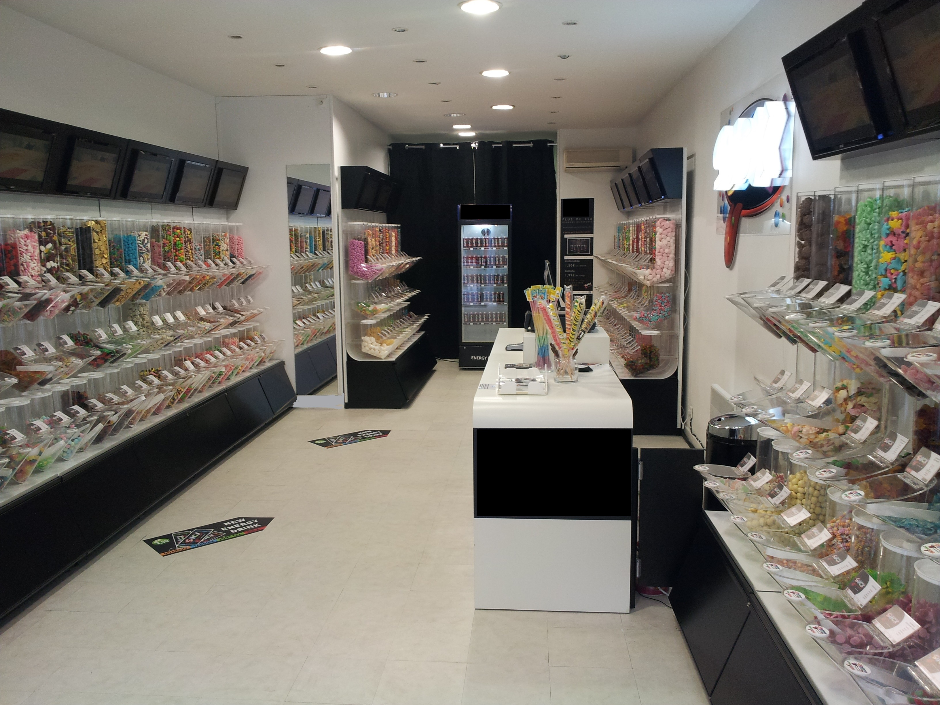
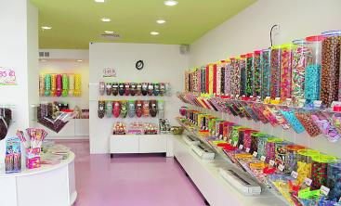

Exemple: Magasin Glup's. À droite: Magasin Sucx dont nous avions créé l'agencement et l'identité visuelle (masquée sur la photo)

Stade d'avancement
Les formalités au RCS ont été entamées afin que l'immatriculation de la société au Greffe du Tribunal de Commerce soit rapide.
Soit 2 jours après le dépôt de la constitution de la société au journal d'annonces légales, soit au total environ 1 semaine en jour ouvrable.
Toutes les prises de contact, de devis, de commandes auprès des Fournisseurs, des agences et interlocuteurs divers pour le projet ont été faites.
Nous sommes prêts à nous lancer dans cette belle et gourmande aventure!
LE MARCHÉ
Combien pèse le marché de la confiserie en France ? Quelles sont les grandes tendances? Analyse dans le monde merveilleux des bonbons et extraits de l’étude d’Agro Média.
La confiserie française, un marché qui ne craint pas la crise!
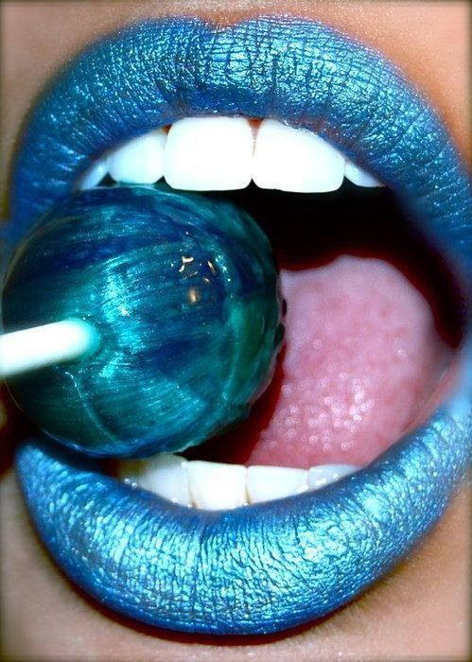
En France, en 2014, il se dévore 7,1 kilos de bonbons et confiseries par seconde, selon les sources Planetoscope.com, soit 224 000 tonnes par an et plus concrètement et 3,5 kg par personne. Dans l’Hexagone, il existe plus de 20 variétés de bonbons et plus de 600 spécialités régionales. De quoi permettre à chacun de trouver « son bonbon ».
Avec 90 entreprises présentes sur tout le territoire (dont 70 PME) et 7 000 salariés, le secteur de la confiserie participe à l’activité économique de toutes les régions de France.
Le marché de la confiserie française représente un chiffre d’affaires colossal de 1,20 milliards d’euros.
La confiserie française s’exporte aussi et séduit beaucoup à l’étranger. Le secteur réalise un peu plus de 20 % de son chiffre d’affaires à l’export, notamment vers l’Europe, l’Asie et l’Amérique du Sud.

Nature et tendance du marché
Consommation. Les ventes de sucreries sont au beau fixe. Notamment grâce aux adultes !
À l'heure de la pause déjeuner hier, Audrey, 38ans, s'engouffre dans une boutique de bonbons en vrac-libre-service sur Paris, pour y faire le plein d'oursons en guimauve et de Dragibus multicolores. «Faut pas le dire à mes enfants, ils n'y ont pas droit, c'est mauvais pour leurs dents ! Mais pour mes collègues de travail et moi, c'est bon pour le moral, ça apporte de la légèreté, ça aide à prendre du recul», décrit cette chef de projet dans une banque.
Elle n'est pas la seule maman à raffoler de sucreries qui donnent du boulot aux dentistes. Dans l'Hexagone, la moitié des dévoreurs de bouteilles de coca gélifiées, sucettes, chewing-gums et nougats sont des adultes.
Le marché des «bonbecs» fait plus que résister à la crise, il est en hausse de près de 2 % au premier semestre 2016 selon les chiffres du Syndicat national de la confiserie.
Ainsi, en moyenne, chaque Français en avale 3,5kg par an, ce qui place notre pays en 9eposition en Europe, derrière les Suédois (7,8kg) et les Danois (6,6kg).
Le climat actuel de morosité ne nuit pas à la consommation de friandises, bien au contraire. «Quand l'atmosphère est lourde, on a plus que jamais besoin de petits plaisirs. Pour moi, les bonbons, c'est comme le sport, ça libère des endorphines», s'enthousiasme Martine, praticienne en shiatsu, qui remplit un sachet riche en glucose dans un magasin de bonbon en vrac.
«Les bonbons, vous en avez besoin quand vous êtes un peu déprimé pour vous remonter le moral. Et quand vous vous sentez bien, vous en reprenez pour vous sentir encore mieux», observe Sébastien Berghe, PDG de Lutti.
Pour Jean-Philippe André, président du Syndicat national de la confiserie, les douceurs offrent une évasion à un prix défiant toute concurrence. «Pendant quelques secondes, vous êtes ailleurs», vante celui qui est aussi le patron d'Haribo France.
Les roudoudous, les dragibus, les crocos, les escargots de réglisse...etc... qu'on déroule au bureau, chez soi, en voyage, en vacances semblent avoir des vertus réconfortantes.

«Le bonbon permet de se raccrocher au passé. Dès qu'on en croque un, une certaine détente s'opère parce que ça rappelle un bon souvenir d'enfance», souligne Franck Seurin, directeur du développement stratégique du groupe Solinest, distributeur en France des sucettes Chupa-Chups.
Les nouveautés connaissent aussi un certain succès, surtout si elles piquent et excitent les papilles. Au premier semestre 2016, le secteur des bonbons gélifiés citriques est ainsi en hausse de 5,8 %.
Au-delà de la tendance des bonbons au goût acide,les fabricants rivalisent d’inventivité pour conquérir les consommateurs. C’est le cas de Chup Chups, le spécialiste de la sucette qui s’est récemment mis aux bonbons gélifiés, qui se décline en cinq versions : Sunny, Chuck, Daisy, Lolly et Happy. Les colorants de ces nouveaux produits sont d’origine naturelle.

Certains fabricants tentent de s’adresser davantage aux adultes, à l’instar de Carambar avec les Cub’s au chocolat noir fourrés au caramel. M&M’s est également sorti en version « Intense », avec 65% de cacao, pour les amateurs de chocolat noir. Freedent a innové avec Clear, aux micro-granules pour des dents plus propres, quand Hollywood misait également sur l’aspect hygiène bucco-dentaire de ses produits avec Fresh & Clean. Mentos Gum est parvenu à séduire les clients avec sa nouvelle gamme Squeez, au cœur liquide.
Une autre grande tendance: celle du bonbon « conforme et licite », plus simplement les bonbons halal et casher. Les industriels ont bien compris l’intérêt que représentait ce nouveau marché dans le marché de la confiserie. Haribo propose donc des «crocos» halal ou casher, idem pour d'autres marque Fini, Dulce Plus… Mais il n’y a pas que le bonbon «halal ou casher» qui buzz: le bonbon bio!
Comme pour n’importe quel autre aliment, un bonbon bio c’est un bonbon : sans colorant artificiel, sans exhausteurs de goût, sans adjuvant de synthèse. C’est simple, le confiseur va remplacer le sucre par du miel ou du sucre de canne biologique ou encore de la pectine de pomme bio. Pour la gélatine, c’est le gélifiant naturel, l’agar-agar (algue) qui prend le pas.
Autant de diversité et de nouveaux produits que nous pourrons proposer aux clients. Bio ou non, les consommateurs ne sont pas prêts d’abandonner ces aliments plaisir.
Ainsi, les Fabricants de bonbons ne cessent d’innover et de communiquer pour séduire le maximum de clients, petits et grands…
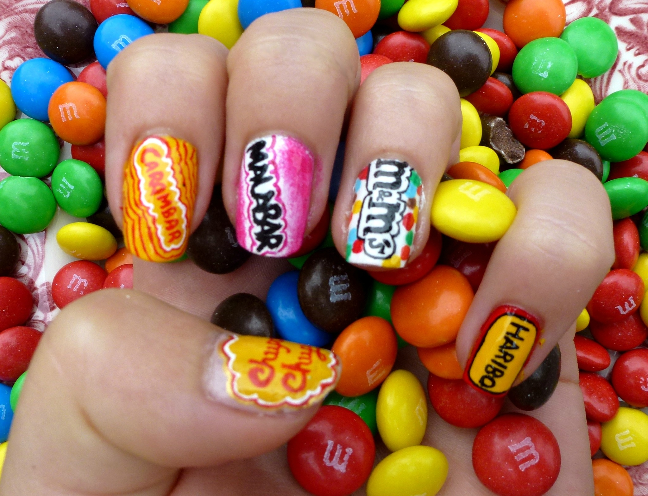
Clientèle ciblée
« … pour les grands et les petits! » comme le dit le slogan du Fabricant Haribo.
Ainsi, bien que le cœur de cible de notre commerce soit les 16-35 ans, la clientèle est très variée: adultes, actifs ou non, enfants avec ou sans leur famille, ados, vacanciers, couples, retraités, entreprises…
En période estivale, sur une station balnéaire, la clientèle est plus familiale. Ainsi, pour une famille avec 2 enfants, on constate un panier moyen plus élevé car chacun se fait « son » sachet et le client en vacance a plus tendance à se faire plaisir.
Au cours de l’année, la clientèle est aussi très variée, avec de plus fortes affluences en week-end, et selon le calendrier des fêtes telles Halloween, Noël, Pâques, St valentin…

Concurrence
Outre le marché du bonbon dans le secteur de la Grande Distribution, de la vente en ligne, la concurrence de la confiserie en libre-service est variée.
N'oublions pas que le concept repose sur l'achat plaisir, l'achat d'impulsion.
Que ce soit du simple corner chez un buraliste, au cinéma ou en boulangerie, le marché de la confiserie séduit de nombreux profils commerciaux. Mais en France, peu de commerces de confiserie ont une image jeune, dynamique et fun tel que les Candy store que l’on retrouve en Espagne, aux Etat-Unis...
Dans la concurrence, on compte le réseau (vieillissant) Glup's avec encore 36 implantations de 50m2 en moyenne avec un C.A moyen de 200 000€ avec une marge brute moyenne d'exploitation de 65 à 70%.
Également, la Franchise Sucx (en plan de sauvegarde faute de mauvaise gestion et de conflit d'intérêt ) dont nous faisions partis, compte encore 15 magasins, entre 50 et 150m2, avec un C.A de 200 000€ à 450 000€.
Le plus gros de la concurrence sont les indépendants. En boutique permanente mais dont l’activité ne perdure pas toujours, principalement faute de flux sur l'année et par manque de dynamique marketing.
Enfin, on compte les forains et ambulants sur divers événements, foires, braderies… mais dont nous nous démarquons aussi par la présentation du libre-service, la qualité des produits et en proposant un prix plus attractif, en moyenne nous serons près de 25% moins cher.
À noter, la concurrence non négligeable des chocolatiers et autres confiseurs dit «à l’ancienne» notamment lors de périodes de fêtes, ainsi que le secteur de l'événementiel proposant des Candy bar.

Stratégie de l'entreprise
De quoi parle-t-on
Un commerce ouvert pendant quelques mois (3 mois) dans un secteur N°1 ou à forte affluence puis de nouveau implanté dans un autre secteur, une autre ville. Et ainsi de suite...
La boutique éphémère trouve son essor dans l’appétit de nouveautés des consommateurs. L’entreprise bénéficiera à chaque nouveaux magasins de l’engouement lié aux premiers mois d’ouverture d’une boutique.
Cela peut également permettre de vendre un produit saisonnier en ayant un point de vente en propre sur un emplacement que nous ne pourrions pas nous permettre d’occuper à l’année (Zone touristique, loyer).
La stratégie à moyen terme est aussi de tester un quartier en vue d’une ouverture de boutique permanente, et donc de définir si une implantation est suffisamment rentable.
Les structures étant légères et le matériel peu conséquent, l'agencement est simple et rapide. Quelques heures à 2 personnes suffisent à mettre en place une boutique de 50m2, soit une journée pour être opérationnel. Ainsi, le concept peut s'intégrer à de nombreux et différents environnements. Notre projet peu s'établir en Centre-ville, en Zone piétonne, touristique, en Galerie marchande, Centres commerciaux… Mais aussi hors lieux: Salon, Festival, Foire Expo…
Enfin, es bonbons sont proposés par variété en vrac et en libre-service. Afin d'optimiser leur conservation et la rotation, les produits sont en tubes fermés avec clapet et couvercle, accrochés sur un présentoir mobile.
En résumé,
LES AVANTAGES DE CE CONCEPT POUR NOTRE ENTREPRISE:
Limiter les frais liés au droit d’entrée au bail d’une cellule commerciale en 3-6-9
Limiter les charges financières liées à cette même cellule
Générer l’engouement pour la marque à chaque nouvelle ouverture et assurer un meilleur bénéfice
S’assurer d’un emplacement Numéro 1 ( touristique et commercial ) à chaque nouvelle saison
Une mobilité pour la marque afin de la faire connaître nationalement puis internationalement
L’intégration à différents types d’emplacements sur différents sites ( Salons, Festivals, Foire-expo etc... )
La notion de courte durée du magasin, permet de faire prendre conscience au client qu'il est un privilégié.
Pouvoir générer une communication dans les médias, dite événementielle, différente de la ligne habituelle, sur un temps limité est aussi un des atouts qu’offre le Pop-up store: créer le buzz!
Plan Marketing
Prévisionnel client
Le Prévisionnel Client permettant d'établir le C.A est basé sur les données de magasins que nous avons gérés, ainsi que sur les informations chiffrées d'Enseignes telles Glup's et Sucx. Pour un magasin standard de 50m2, sujet aux périodes creuses, on constate une moyenne depassage de 120 clients/jour.
Basé sur les mêmes infos, le panier moyen est de 6,5€.
Ainsi: 120 clients jour x 6,5€ panier moyen= 780€ C.A/jour. Soit, pour 25jours/ mois= 19 500€ de C.A /mois.Soit pour un prix de vente de 19,5€/Kg= environ 1000Kg/ mois de bonbons vendus.
Nous pouvons donc prétendre à un C.A minimum de 230 000€/an.

Politique de Prix
Pour la vente des bonbons en vrac, le Prix est fixé selon une moyenne des prix pratiqués dans ce secteur et en fonction de la concurrence locale éventuelle. Ceci afin d'être compétitif et encore plus attractif.
Ainsi on constate, un prix au Kg allant de 15€ à 30€, soit entre 1,50€ et 3€ les 100g, voir plus selon les régions en période estivale (bord de mer).
Le Prix de vente retenu est donc de 1,95€ les 100g soit de 19,5€ le Kg.
Produit de vente: achat moyen de 4,5€/Kg.
Marge bruteentre 65 et 70%.
La Perte est minime car la date limite d'utilisation optimale (DLUO) aujourd'hui dite DDM (date de durabilité minimale) ainsi que les DLC vont de plusieurs mois à plus d’un an (plus courte sur chocolat). N'oublions pas qu'il s'agit de sucre!

Communication
Une image forte et colorée de l'entreprise pour un univers branché et gourmand.
Outre les visuels internes, la devanture, la publicité papier, la promotion de l'entreprise se fera par le biais des supports digitaux actuels: site internet, réseaux sociaux: Facebook, Instagram, Youtube, Tweeter, Snapchat, Pinterest...
Image décalée, glamour, acidulée… tel que peuvent également proposer les grands fabricants de bonbons.
Ainsi, les grandes marques font aussi notre pub!
Enfin, l'événementiel sera un autre moyen de communication et dynamisera notre enseigne. Animations ouverture magasin, organisation de soirées promotionnelles, partenariats, clubs...

La politique de développement
Notre activité sous le code NAF/APE4724Z: Commerce de détail de pain, pâtisserie et confiserie en magasin spécialisé, nous sommes rattachés à la Convention Collective de la Confiserie.
Ainsi nous pouvons ouvrir les dimanches, jours fériés, en soirée. Par exemple, certains magasins Sucx ouvraient jusque 22H, Bruxelles jusque minuit.
Le développement de l'entreprise en Pop-up store, pour une surface d'environ 50m2, proposant en moyenne une gamme de 250 références, en bail précaire de 3 mois maximum permettra à l’entreprise d’ouvrir entre 4 et 6 magasins à l‘année!
Ouverture de boutique en période estivale en station balnéaire.
Le choix retenu pour le lancement de l'activité: Paris, quartier Le Marais.
Nombreux sont les quartiers à fortes fréquentations tels que Beaubourg, Montmartre… proposant des cellules en bail précaire.
Enfin, à moyen terme, cela nous permettra de tester un quartier, une ville en vue d’une ouverture de boutique permanente… Et pourquoi pas un Pop-up store sur Charleville-Mézières, le temps des Fêtes de fin d'année...

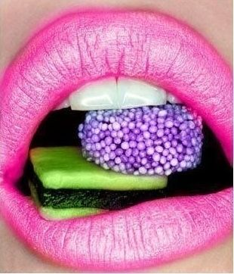

Projet de locations en bail précaire
OUVERTURE 1er MAGASIN: Exemple du local choisi en Pop-up store dans un quartier très animé du Marais.
Projet de bail en cours.
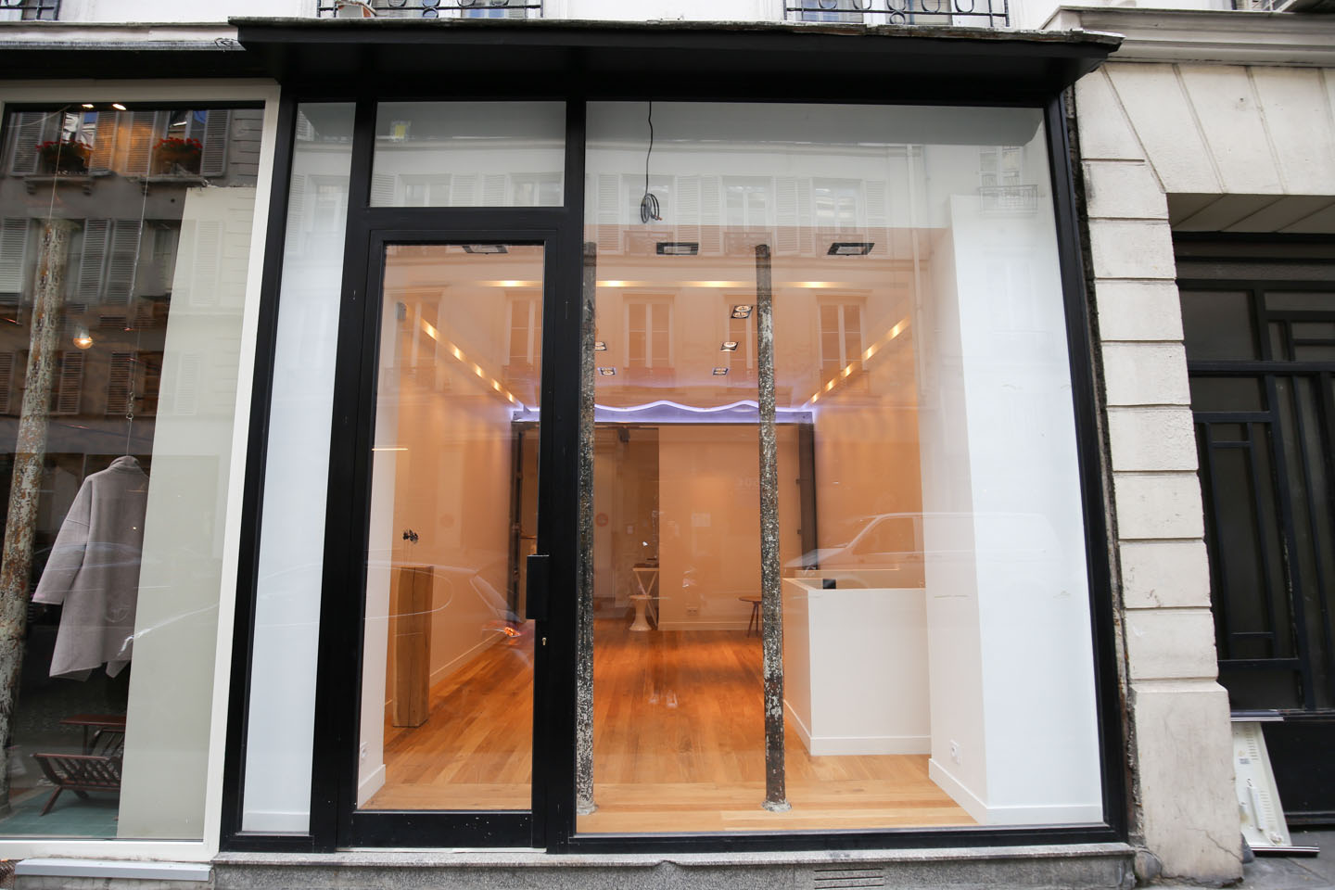

Paris 3ème. Le Marais. Boutique de 45m2, en Pop-up store.
Grande vitrine, Wi-fi, cuisine équipée en arrière boutique, sanitaires, chauffage réversible, système sécurité, réserve.
Journée: 360€ HT
Semaine: 1200€ HT
Mois: 2800€ HT
Idéal pour Showroom, Pop-up store, Boutique éphémère, Lancement de Produit/Marque…
Situé dans le Haut-Marais, aux portes de République, urbain et typiquement parisien. Entre rue Vertbois «jeune rue» et du Temple. Vie, trafic et visibilité.

SAISON ESTIVALE: Exemple Front de Mer, Port-La-Nouvelle. 36M2. Climatisation. Loyer HT: Mai, Juin et Septembre: 750€. Juillet et Août: 900€. Immobilier du Sud.
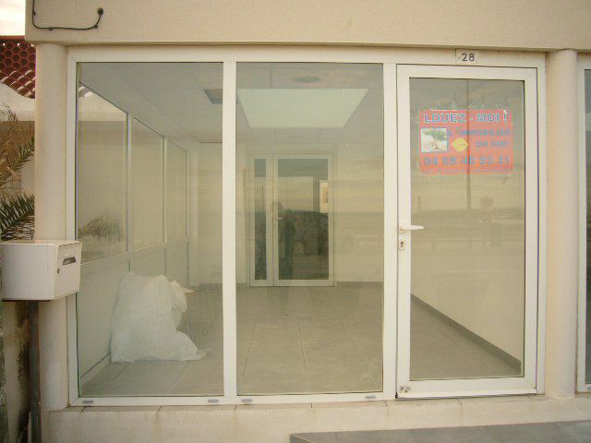
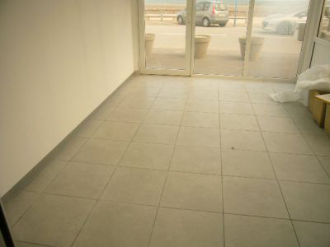
Équipe opérationnelle
L'équipe est donc composée par les créateurs de l'entreprise Raposo Cristof et Cécile Richard, voir CV, respectivement Président et Directeur de la SAS YUMMY HAPY CANDY.
Professionnels dans ce secteur d'activité en ayant participé au développement d'un réseau de magasins de bonbons libre-service (Enseigne en déclin faute de conflit d'intérêt et mauvaise gestion entre les dirigeants, d'où notre départ prématuré).
Commerçants depuis de nombreuses années, gérants de boutiques, et ayant l'expérience pour s'adapter au situation d'urgence dans les ouvertures et gestions de magasins, de stands.
Une équipe qui sait être mobile pour ce concept en Pop-up store. Chacun sait indépendamment et également de façon complémentaire agencer un magasin, gérer celui-ci, procéder au recrutement de personnel…
Une équipe qui saura embaucher lors d'accroissement d'activité (CDD)ainsi que pour participer au développement de l'entreprise.

La politique fournisseurs
Le choix en matière de fournisseurs se fixe tout simplement avec lesquels nous avons déjà travaillé.
Ayant pu établir ainsi une relation de confiance facilitant les échanges commerciaux et la rentabilité de l'entreprise notamment avec la négociation de prix d'achat des plus compétitifs voir au plus bas du marché.
Une possibilité de règlement à 30jours.
Ainsi, le principal: Allard & Fils (Al4gen – confiserie), Dagier , Grossiste alimentaire Métro, Geslot…
D'autres fournisseurs avec qui nous avons déjà travaillé, via le web selon les offres proposées: Américan Market, Sweetshop.be, Confiserie-Foraine.com…

INSTALLATION et EQUIPEMENTS
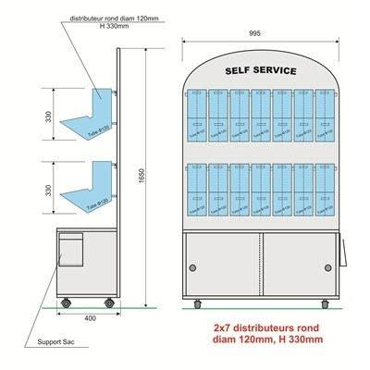
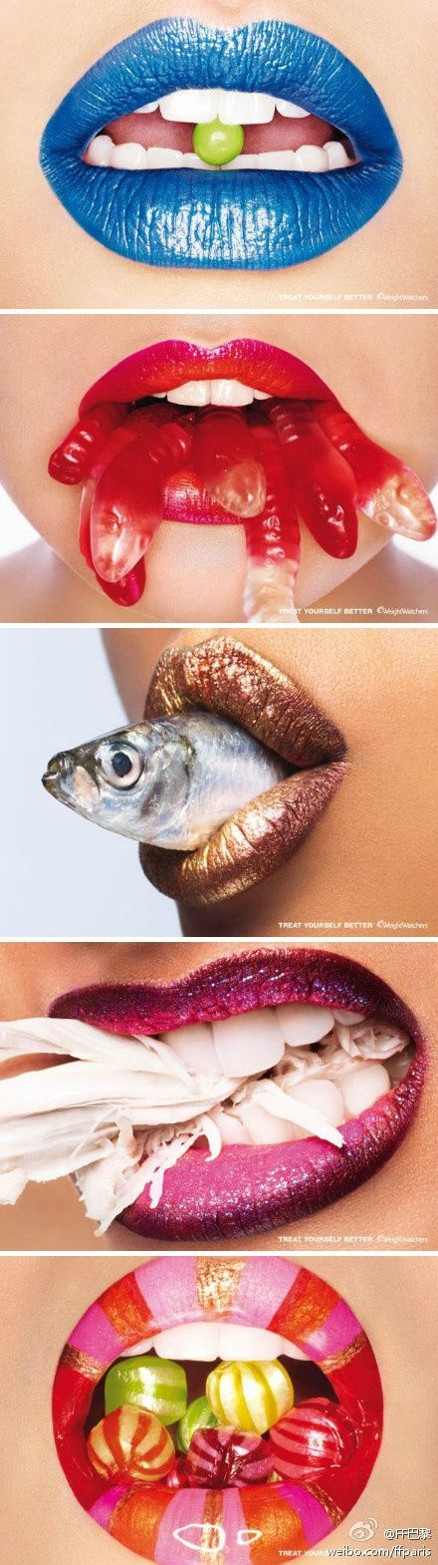

Devis structures complètes
5 X MEUBLES 22 tubes complet REF AL60453 + 22 distributeur 1230 + Couvercles + Pelles + Pinces.
Prix d’un meuble complet suivant descriptif:
1 490.00 euros HT/unitaire

- 1 X MEUBLE 14 tubes complet REF AL60421 + 14 distributeurs REF 1230 + Couvercles
Prix d’un meuble complet suivant descriptif:
998.90 euros HT/unitaire
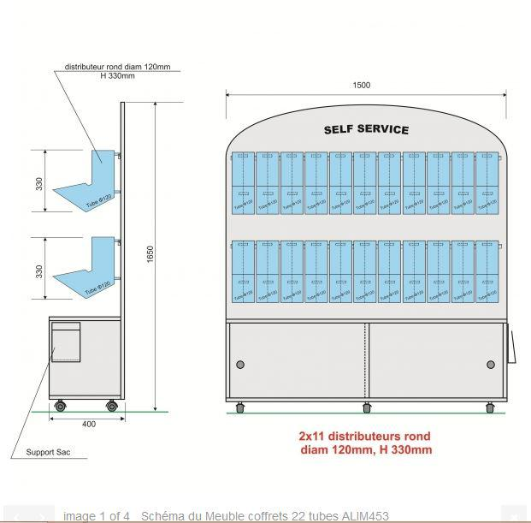
Délai: environ 2 semaines + quelques jours de transport en sus (400 euros HT pour la France métropolitaine)
Dans l’espoir d’une future collaboration, nous vous prions d’agréer, Monsieur, l’expression de nos salutations distinguées.
Le service Commercial P&P
devis@presentoir-et-presentoirs.fr
Tél. 0825 120 100 (0.18 € ttc la minute de puis un poste fixe)
Fax 04 77 54 49 84

Présentoir & Présentoirs BBWORKERS SAS5 bld Pierre Desgranges - ZI Nord 42160 Andrézieux Bouthéon

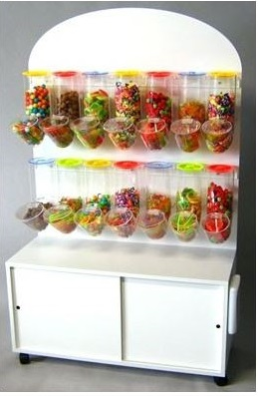
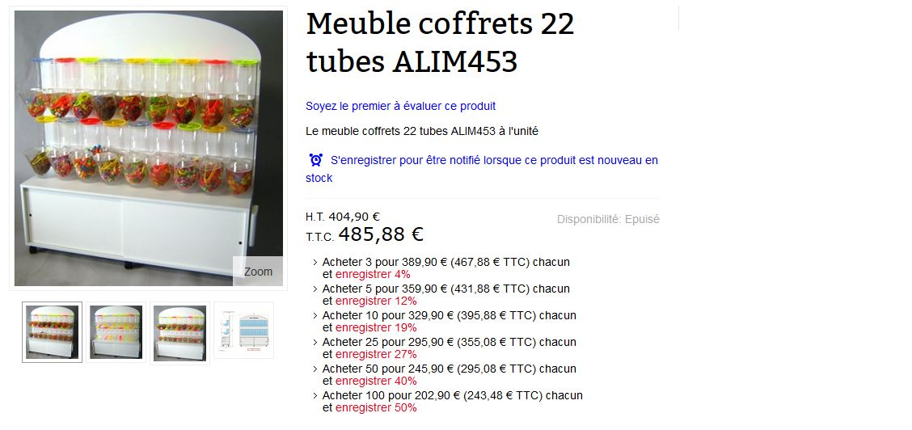

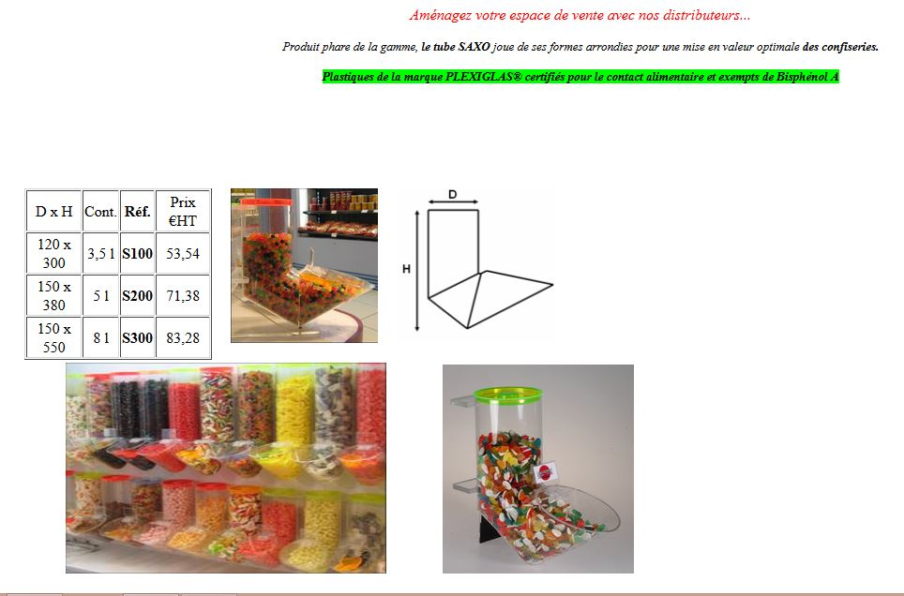
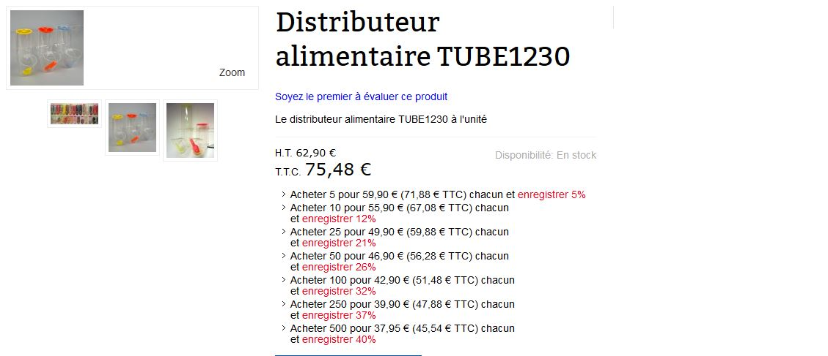

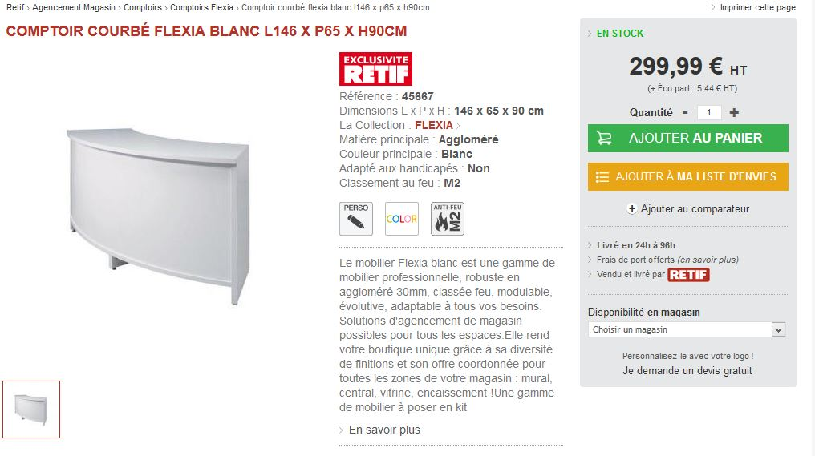

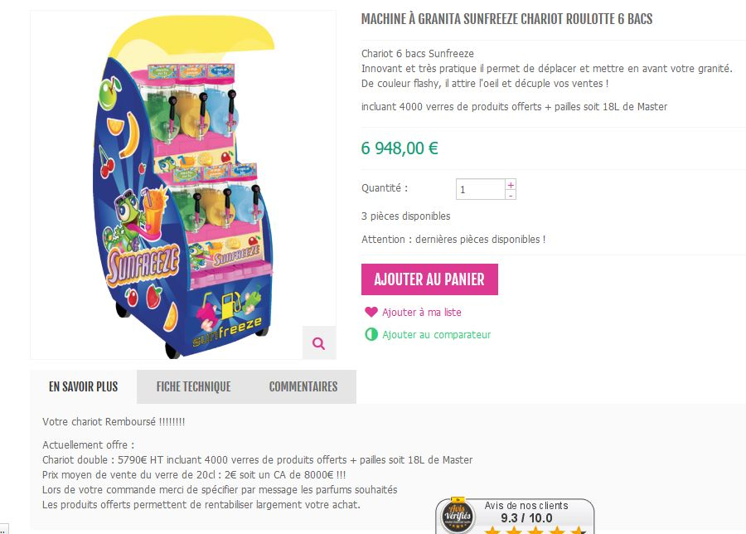

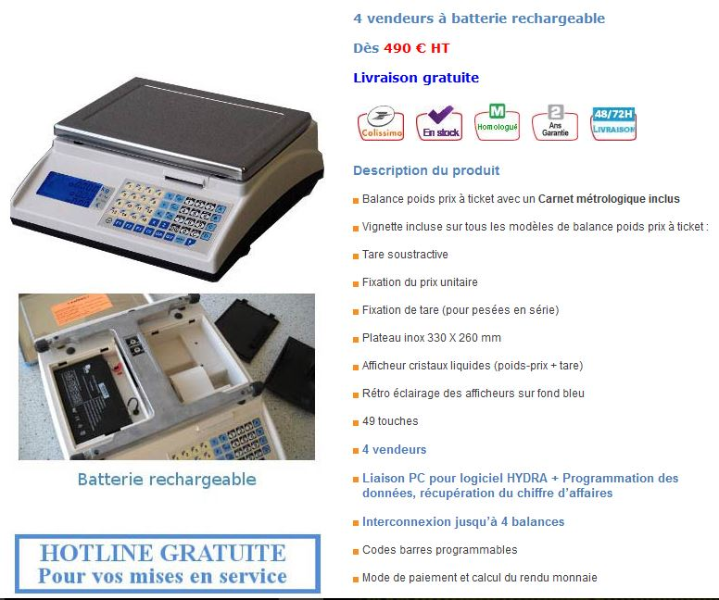
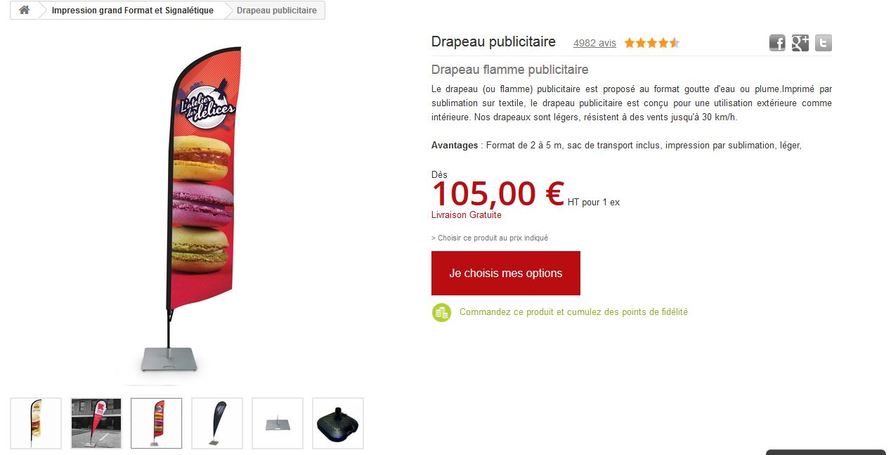
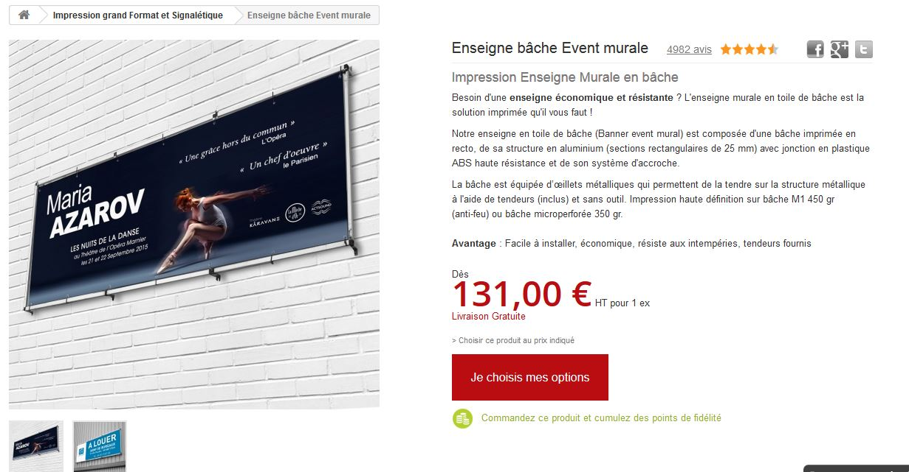
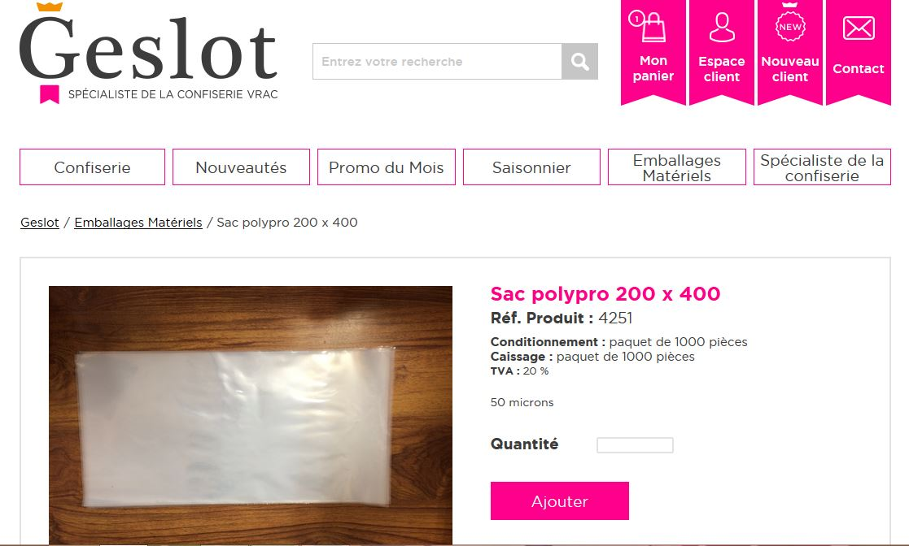

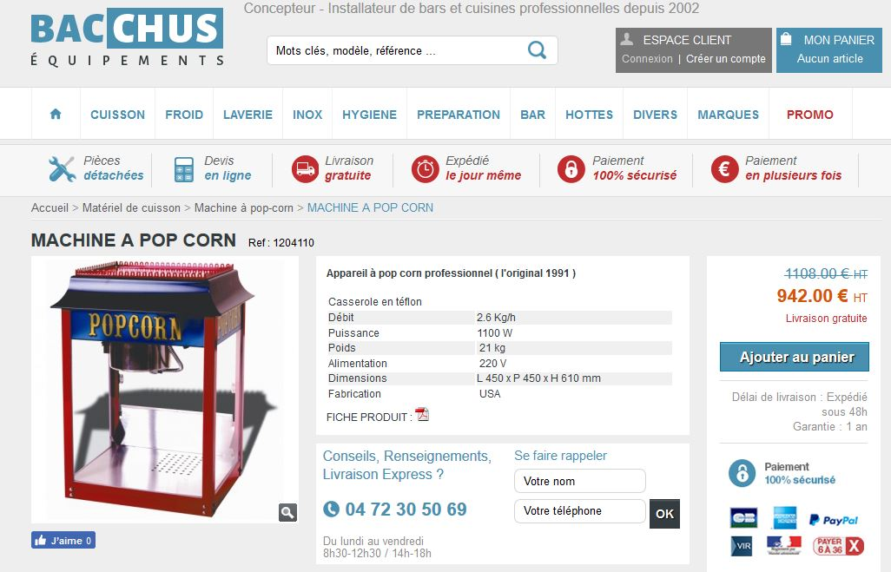

Commande Bonbon
Extrait de la Commande Bonbon pour le lancement de l'activité. Fournisseur ALLARD&Fils.
Commande Bonbon
Extrait de la Commande Bonbon pour le démarrage de l'activité. Fournisseur ALLARD&Fils.

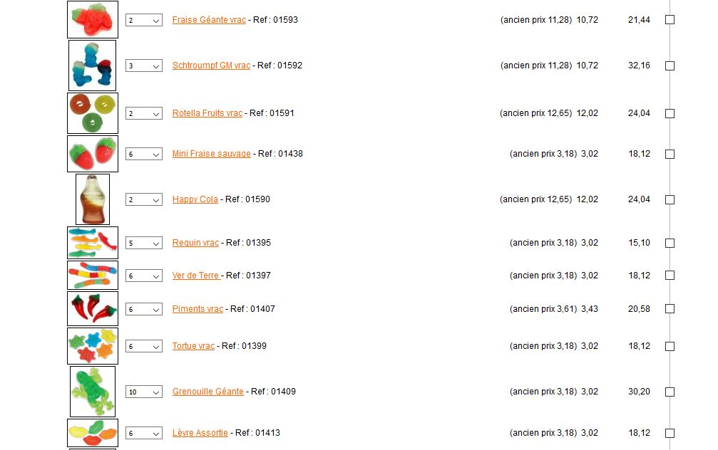

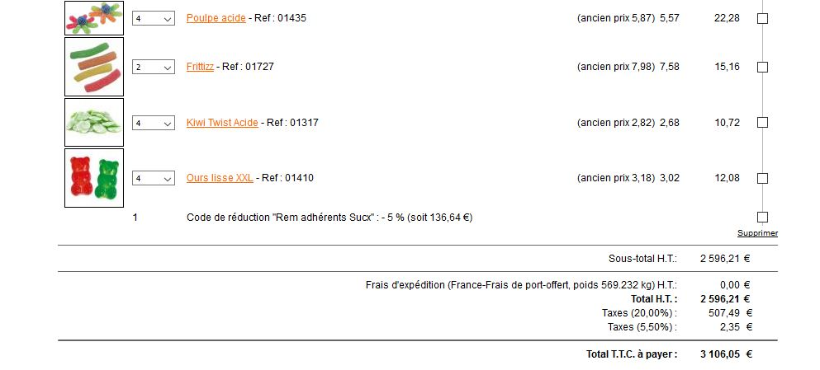

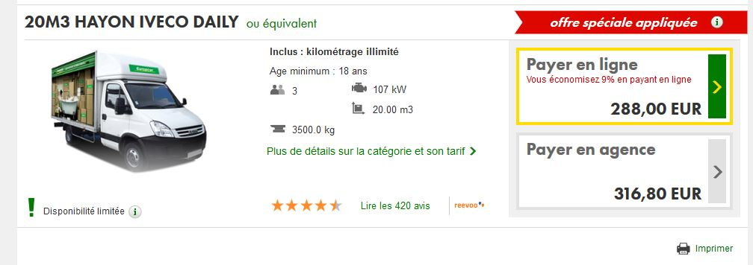

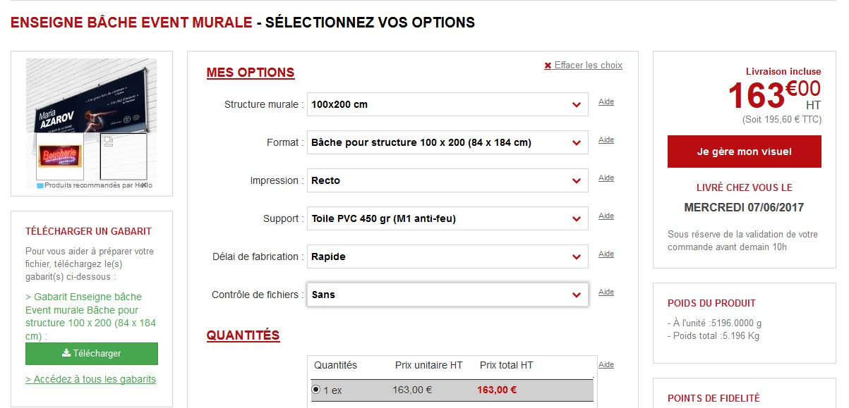

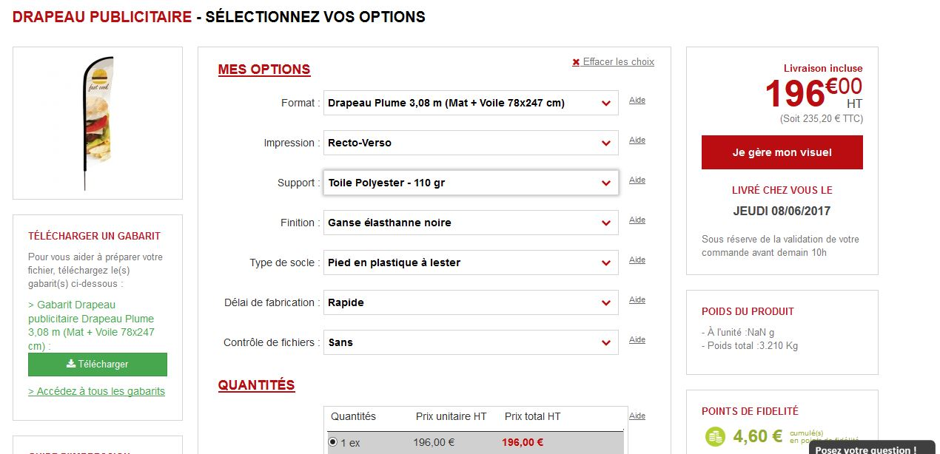

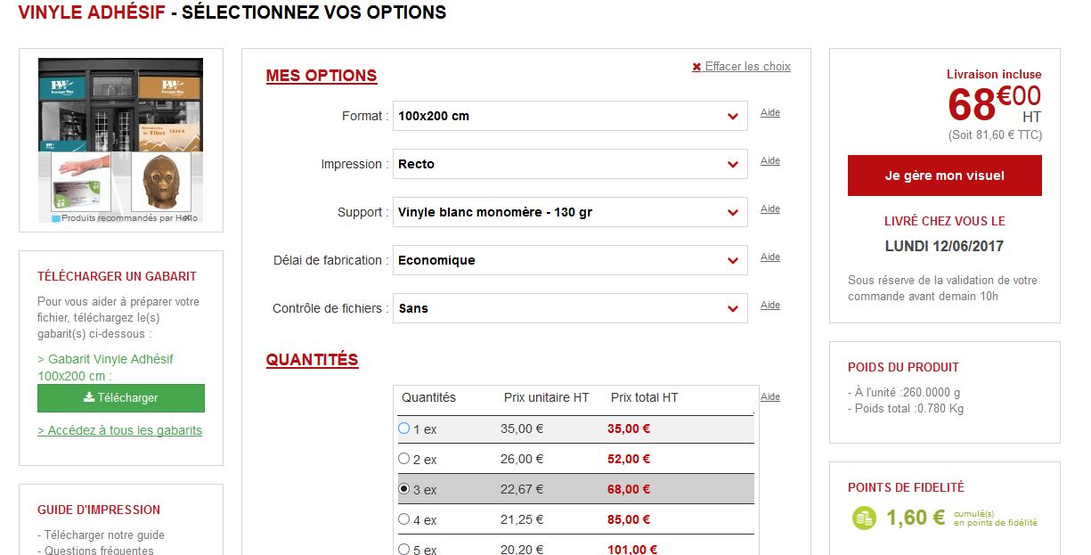

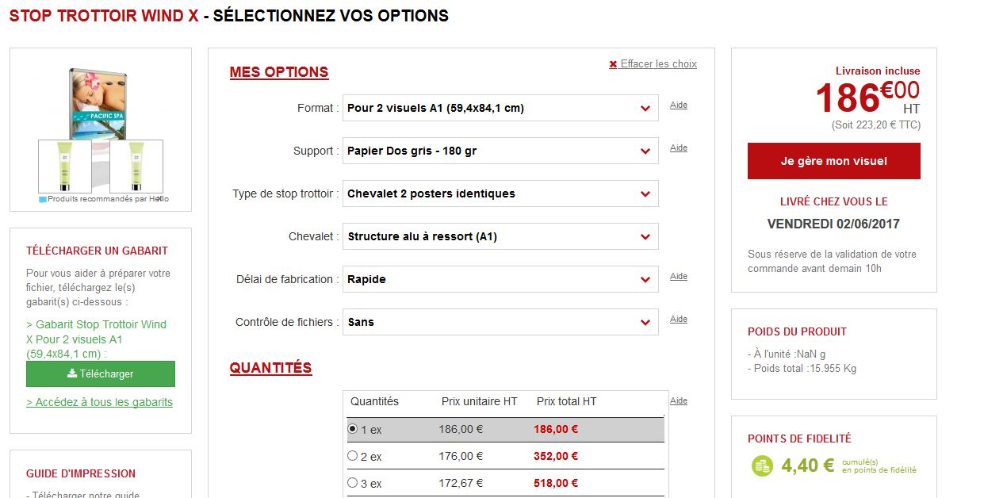

Devis Communication


DREAM IMPACT

- Agence de communication
- Web
- Tarifs et prestations types
- Création graphique

Création de logos et différents supports :
- Site web-Marchand
- Communication Support Digital
- Affiches
- Flyers
- PLV
- Bandeau publicitaire
- Pancartes…

Description de la prestation
Tarif jour HT
Nbr de jours
Total HT
Création logo
- Recherche créative à partir d'un brief
- Prise de contact
- Réflexion globale et propositions graphiques
- Droit d'auteur
350,00 €
1,0
350,00 €
Création affiche
- Recherche créative à partir d'un brief
- Prise de contact
- Réflexion globale et propositions graphiques
- Droit d'auteur
350,00 €
1,0
350,00 €
Création Flyers
- Recherche créative à partir d'un brief
- Prise de contact
- Réflexion globale et propositions graphiques
- Droit d'auteur
350,00 €
1,0
350,00 €

Total HT 1 050,00 €

@KOBONE

LEGISLATION

L’ouverture d’un magasin éphémère doit faire l’objet d’une déclaration au registre du commerce et des sociétés. Donc, inscription au RCS obligatoire.

Toute création d’une entreprise commerciale doit faire l’objet d’une mention au registre du commerce et des sociétés (RCS) dans le délai d’un mois précédant l’ouverture de l’établissement ou, au plus tard, dans les 15 jours suivant le début de l’activité.
La déclaration au RCS s’effectue soit par voie de demande d’inscription complémentaire soit par voie de demande d’immatriculation secondaire selon que l’établissement secondaire est situé ou non dans le ressort d’un tribunal où l’entreprise est déjà immatriculée.
Rappel: est considéré comme un établissement secondaire tout établissement permanent, distinct du siège social ou de l’établissement principal, et dirigé par la personne tenue à immatriculation, un préposé ou une personne ayant le pouvoir de lier des rapports juridiques avec les tiers.
À ce titre, la question s’est posée de savoir si une «boutique éphémère», c’est-à-dire un établissement exploité pour une durée d’une journée, d’une semaine, voire d’un mois ou plus, devait procéder à cette formalité. Le Comité de coordination du registre du commerce et des sociétés (CCRCS) a répondu par l’affirmative en indiquant q'une boutique éphémère est un établissement secondaire dès lors qu’il s’y noue des rapports juridiques avec les tiers, peu importe la durée d’exploitation de l’établissement.
Précision: pour le CCRCS, le caractère permanent ne fait pas référence à la durée de l’activité exercée dans l’établissement mais est relatif à la réalité physique de ce dernier (par opposition, les étals sur les marchés ne sont pas considérés comme des établissements permanents).
Avis CCRCS n°2015-27 du 27 novembre 2015
Montage juridique
SAS YUMMY HAPPY CANDY
Voir documents joint: STATUTS CONSTITUTIFS

Forme juridique
Société par Actions Simplifiée
Commerçants non salariés non rémunérés la 1ère année, puis salariés rémunérés.
Bénéficiaire de l'ACCRE Exonérations des charges sociales pendant un an.
Imposition sur les bénéfices:
BIC- Régime réel simplifié

Option particulière:
Option pour l'assujettissement à l'impôt sur les sociétés
Régime d'imposition en matière de TVA:
Régime Mini-réel





YUMMY HAPPY CANDY
Magasin de Bonbons

